Boss Room 게임 기획서
  - v1.0 · 2026-11-10
차례

문서 정보
항목 | 내용
문서 이름 | Boss Room 게임 기획서
버전 | v1.0
작성일 | 2026-11-10
대상 게임 | 「Boss Room」 온라인판. Unity 샘플 게임 「Boss Room」(4인 협동 액션 RPG)에 계정 · 성장 · 아이템 · 경제 · 우편 · 일일 퀘스트 · 소셜 · 운영 반영을 더한 시연용 온라인 게임
기준 빌드 | 저장소 boss-room 의 showcase 브랜치(커밋 0639b0e). 로그인 화면 오른쪽 아래 표기는 「v0.1 · Unity Boss Room 기반」
앱 정보 | Android 패키지 com.maxihan.bossroom, 표시 이름 「Boss Room」, 최소 Android 7.1(minSdk 25)
서비스 주소 | 게임 서버 anyrpg.maxihan.com:443(WebSocket, TLS), 게임 API anyrpg-api.maxihan.com, 운영툴 anyrpg-ops.maxihan.com
같이 보는 문서 | 게임 API 기획서, 운영툴 기획서
이 문서에서 「」 안의 글은 게임 화면에 실제로 나오는 문구다. <이름> 처럼 꺾쇠로 감싼 부분은 그때그때 값이 들어가는 자리다. 수치는 게임 코드에 들어 있는 값이다.

1. 개요

1.1 한 줄 소개
최대 8명이 한 서버에 모여 직업 4종 가운데 하나를 골라 임프 무리와 보스가 기다리는 던전을 함께 돌파하고, 레벨 · 장비 · 골드를 키워 가는 협동 액션 RPG다.

1.2 장르 · 플랫폼 · 대상
항목 | 내용
장르 | 협동 액션 RPG(쿼터뷰 3D, 실시간 전투)
플랫폼 | Android 앱. 개발 · 시험용으로 macOS 빌드도 있다
접속 방식 | 온라인 전용. 전용 게임 서버 한 대에 접속한다. 오프라인 플레이는 없다
인원 | 서버 하나에 최대 8명. 접속한 사람은 모두 같은 로비와 같은 던전에 들어간다
계정 | 게임 API 계정(아이디 · 비밀번호)으로 로그인한다. 계정은 게임 밖 계정 웹 화면에서 만든다
대상 | 짧은 시간 동안 친구와 함께 보스 공략을 즐기는 모바일 RPG 이용자
과금 | 없다. 재화는 골드 하나뿐이다

1.3 핵심 재미
- 역할 나누기. 탱커가 앞에서 버티고, 궁수 · 마법사가 뒤에서 공격과 회복을 맡고, 도적이 숨어 들어가 급소를 찌른다.
- 함께 쓰러뜨리는 보스. 보스를 잡으면 전설 장비 「불꽃의 검」 · 「용비늘 갑옷」이 나올 수 있다.
- 쌓이는 성장. 처치할 때마다 경험치와 골드가 들어오고, 레벨과 장비가 공격력과 방어력을 올린다.
- 매일 할 거리. 한국 시간 자정마다 일일 퀘스트 3종이 새로 열린다.
- 같이 노는 장치. 채팅 · 친구 · 파티(경험치 보너스) · 길드가 있다.

1.4 범위
들어 있는 것 | 들어 있지 않은 것
로그인, 계정당 캐릭터 1개 자동 생성, 접속 중 자동 저장 | 게임 안 회원 가입, 캐릭터 여러 개 · 이름 짓기 · 삭제
직업 4종 · 스킬 14종 · 협동 전투 · 쓰러짐과 부활 | 플레이어끼리의 전투(PvP)
레벨 1~30, 경험치, 레벨 능력치 | 스킬 레벨 · 특성 · 직업 전직
아이템 12종, 장비 칸 3개, 상점 구매 · 판매, 체력 물약 | 강화 · 제작 · 거래소 · 플레이어 간 거래
운영툴이 보내는 우편 받기 | 플레이어끼리 우편 보내기
일일 퀘스트 3종 | 메인 퀘스트 · 업적
채팅(전체 · 파티 · 길드), 친구, 파티, 길드 | 귓속말, 차단, 길드 등급 · 길드 창고
공지 · 점검 · 정지 · 채팅 금지 반영 | 결제, 푸시 알림

1.5 한 판의 흐름
- 앱을 켜면 로그인 화면이 뜬다. 위쪽 공지 띠에 운영 공지나 점검 안내가 보인다.
- 아이디와 비밀번호를 넣고 「게임 시작」을 누른다. 서버가 계정을 확인하고 캐릭터를 불러온다. 처음이면 캐릭터를 만들고 200 골드와 「체력 물약」 3개를 준다.
- 로비(영웅 선택 화면)에 들어간다. 위쪽에 레벨 · 이름 · 경험치 · 골드가 보이고, 왼쪽 메뉴로 가방 · 상점 · 퀘스트 · 우편 · 친구 · 길드 창을 연다.
- 아래쪽 영웅 카드 8장 가운데 하나를 골라 「준비!」를 누른다. 접속한 모두가 준비하면 3초 뒤 던전으로 간다.
- 던전에서 임프를 잡고 문을 열어 보스 방으로 나아간다. 처치할 때마다 경험치 · 골드 · 전리품이 들어온다.
- 보스를 쓰러뜨리면 7초 뒤 결과 화면에 「승리!」가 뜬다. 모두 쓰러지면 2.5초 뒤 「다시 도전」이 뜬다.
- 얻은 전리품은 상점에 팔고, 골드로 장비를 사서 장착한 뒤 다시 도전한다.

2. 세계관
게임 안에 따로 적힌 이야기 글은 없다. 화면과 이름에서 보이는 것만 적는다.

2.1 던전
장소 | 화면에서 보이는 것
로비 | 횃불이 걸린 돌벽과 커다란 나무문 앞. 영웅들이 출발을 기다리는 곳이다. 화면 제목은 「영웅을 선택하세요!」
던전 | 돌바닥과 거미줄이 있는 어두운 지하 통로. 임프가 쏟아져 나오는 포털, 바닥 스위치와 스위치로 여닫는 문, 들어 올릴 수 있는 항아리가 있다
보스 방 | 던전 가장 안쪽. 던전에 들어서면 「보스를 쓰러뜨리세요!」 안내가 뜬다

2.2 영웅(직업 4종)
로비의 영웅 카드는 8장이다. 직업마다 두 가지 외형이 있다.
직업 | 역할 | 기본 체력
「탱커」 | 망치로 싸우고 방패 오라로 버티는 앞줄 | 1,200
「궁수」 | 멀리서 화살을 쏘는 원거리 공격 | 900
「마법사」 | 빗나가지 않는 마력탄과 아군 회복 | 800
「도적」 | 은신과 질주로 파고드는 근접 공격 | 1,000
네 직업 모두 이동 속도는 5로 같다. 기본 체력은 레벨이 올라도 바뀌지 않고, 레벨은 공격 배율과 방어율로만 반영된다.

2.3 적
적 | 모습 | 비고
임프 | 초록색 작은 도깨비. 포털에서 무리 지어 나온다 | 일일 퀘스트 「임프 30마리 처치」의 대상
던지는 임프 | 멀리서 물건을 던지는 임프 | 처치 보상과 퀘스트에서는 임프와 같이 센다
보스 임프 | 보스 방을 지키는 큰 임프. 달려들어 영웅을 밀쳐 낸다 | 처치하면 판이 승리로 끝난다
적의 이름은 화면에 표시되지 않는다. 위 이름은 이 문서에서 부르는 이름이다.

3. 시스템 기획

3.1 접속 · 계정 · 캐릭터

3.1.1 로그인 규칙
규칙 | 내용
입력 | 아이디와 비밀번호. 아이디는 앞뒤 공백을 잘라 쓴다
빈 값 | 둘 중 하나라도 비었으면 서버에 가지 않고 창 아래에 「아이디와 비밀번호를 입력해 주세요」를 빨간 글씨로 띄운다
아이디 기억 | 마지막으로 시도한 아이디를 기기에 저장해 다음 실행 때 미리 채운다. 비밀번호는 저장하지 않는다
접속 중 표시 | 「게임 시작」을 누르면 버튼이 눌리지 않는 상태가 되고 「서버에 접속하는 중…」이 뜬다. 접속에 실패해 연결이 끝나면 버튼이 다시 살아나고 표시 글이 지워진다
엔터 키 | 아이디 칸에서 엔터를 누르면 비밀번호 칸으로, 비밀번호 칸에서 엔터를 누르면 「게임 시작」과 같다
확인 주체 | 게임 서버가 게임 API 에 아이디 · 비밀번호를 물어보고 결과에 따라 받아들이거나 거절한다
접속 서버 | anyrpg.maxihan.com 443 포트, 보안 WebSocket

3.1.2 로그인 흐름
- 서버 인원이 이미 8명이면 바로 거절한다.
- 게임 API 에 아이디 · 비밀번호를 보낸다.
- 계정이 정지 상태면 정지 안내로, 점검 중이고 허용 계정이 아니면 점검 안내로 거절한다. 정지와 점검이 같이 걸려 있으면 정지가 먼저다.
- 아이디나 비밀번호가 틀리면 로그인 실패로 거절한다. 그 밖의 응답이면 서버 오류로 거절한다.
- 같은 계정이 이미 접속해 있으면 거절한다.
- 통과하면 접속을 받아들이고 캐릭터를 불러온다(3.1.4).

3.1.3 접속 거절 · 끊김 안내
거절이나 끊김은 화면 가운데 안내 창으로 보여 준다. 창 제목과 본문은 아래와 같고, 버튼은 「확인」 하나다.
상황 | 창 제목 | 본문
아이디 · 비밀번호가 틀림 | 「로그인 실패」 | 「아이디 또는 비밀번호가 맞지 않습니다」
정지 계정 | 「이용 정지 계정」 | 「운영 정책에 따라 이용이 정지된 계정입니다」 다음 줄에 「사유: 」. 끝나는 시각이 있으면 그다음 줄에 「종료 예정: (UTC)」
점검 중 | 「서버 점검 중」 | 운영툴에 적은 점검 안내 문구. 끝나는 시각이 있으면 다음 줄에 「종료 예정: (UTC)」
서버 인원 초과 | 「접속 실패」 | 「서버 인원이 가득 찼습니다. 잠시 뒤 다시 시도해 주세요」
같은 계정 중복 접속 | 「접속 실패」 | 「같은 계정으로 이미 접속 중입니다. 다른 기기의 접속을 끊고 다시 시도해 주세요」
서버에 닿지 못함 | 「접속 실패」 | 「서버에 연결하지 못했습니다. 네트워크를 확인해 주세요」
게임 API 오류 등 서버 문제 | 「접속 실패」 | 「서버에 문제가 생겼습니다. 잠시 뒤 다시 시도해 주세요」
접속 중 연결이 끊김 | 「연결 끊김」 | 「서버와 연결이 끊어졌습니다」
서버가 게임을 닫음 | 「연결 끊김」 | 「서버가 게임을 종료했습니다」
- 사유 없이 연결이 끊기면 다시 연결을 2번까지 시도하고, 시도 사이에 5초를 쉰다. 시도하는 동안 「연결 끊김」 창에 「다시 연결하는 중…」과 「시도 /2」가 뜨고 이 창은 사용자가 닫을 수 없다.
- 정지 · 점검으로 서버가 내보낸 경우에는 다시 연결하지 않고 위 안내 창을 띄운 뒤 로그인 화면으로 돌아간다.

3.1.4 캐릭터
규칙 | 내용
개수 | 계정당 1개. 캐릭터를 고르거나 새로 만드는 화면은 없다
이름 | 처음 만들 때 로그인 아이디를 이름으로 쓴다. 이미 있는 캐릭터의 이름이 비었거나 「New Player」이면 아이디로 보여 준다
처음 들어옴 | 캐릭터가 없으면 서버가 만들고 시작 지급을 한다
시작 지급 | 골드를 200 으로 맞추고(이미 200 보다 많으면 그대로) 「체력 물약」 3개를 가방에 넣는다. 캐릭터마다 한 번만 준다
레벨 범위 | 불러올 때 레벨을 1~30 사이로 맞춘다
불러오기 실패 | 「캐릭터 정보를 불러오지 못했습니다」 오류 알림을 띄운다
일일 퀘스트 | 불러올 때 오늘(한국 시간) 날짜가 아니면 새로 시작한다(3.7)
우편 | 불러온 뒤 우편함을 한 번 읽어 안 읽은 우편 수를 메뉴에 붙인다
접속 알림 | 접속한 모든 사람의 채팅에 「[알림] 님이 접속했습니다」가 뜬다

3.1.5 저장
시점 | 내용
10초마다 | 바뀐 내용이 있는 캐릭터만 게임 API 에 저장한다
접속을 끊을 때 | 바뀐 내용이 있으면 저장한다
우편 첨부를 받은 직후 | 바로 저장한다
정지 · 점검으로 내보내기 직전 | 바뀐 내용이 있으면 먼저 저장한다
저장 실패 | 다음 10초 주기에 다시 저장한다
저장하는 내용은 레벨 · 경험치 · 골드 · 가방 · 장착 장비 · 일일 퀘스트 진행 · 처치 수 · 소속 길드다.

3.2 전투 · 직업 · 스킬

3.2.1 조작
조작 | PC | 휴대폰
이동 · 대상 고르기 | 마우스 왼쪽 클릭 | 화면을 누른다
기본 공격 | 마우스 오른쪽 클릭 | 적을 누른다
화면 확대 | 마우스 휠 | 없음
스킬 | 숫자 키 1 · 2 · 3 · 4 | 오른쪽 아래 버튼
휴대폰용 화면 확대 조작은 따로 만들지 않았다. 던전에 들어가면 조작 안내 창이 뜬다. 제목은 「보스를 쓰러뜨리세요!」이고 「이동 · 대상」 · 「기본 공격」 · 「확대」 · 「스킬」 그림과 「확인」 버튼이 있다. 휴대폰에서는 마우스 그림을 숨기고 설명 글을 「화면을 눌러 이동 · 대상」 · 「적을 눌러 기본 공격」 · 「아래 버튼으로 스킬 사용」으로 바꿔 보여 준다.

3.2.2 행동 버튼
오른쪽 아래 행동 막대에는 버튼이 넷 있다.
버튼 이름 | 키 | 내용
「공격」 | 1 | 직업의 첫 번째 스킬(기본 공격)
「스킬 1」 | 2 | 직업의 두 번째 스킬
「스킬 2」 | 3 | 직업의 세 번째 스킬. 직업에 세 번째 스킬이 없으면 버튼이 숨는다
「감정」 | 4 | 감정 표현 4가지를 고르는 막대를 열고 닫는다
- 「공격」 버튼은 상황에 따라 뜻이 바뀐다. 무언가를 들고 있으면 「내려놓기」, 들 수 있는 물건을 고르고 있으면 「들기」, 다른 플레이어를 고르고 있으면 「부활」이 된다. 고른 플레이어가 살아 있으면 「부활」 버튼은 눌리지 않는다.
- 버튼에 손가락이나 마우스를 올리면 스킬 설명이 말풍선으로 뜬다.
- 로비에서 직업을 고르면 오른쪽 정보 상자에 직업 이름과 스킬 아이콘이 보이고, 아이콘 말풍선에 스킬 이름과 설명이 뜬다.

3.2.3 직업별 스킬
직업 | 「공격」 | 「스킬 1」 | 「스킬 2」
탱커 | 「전투 망치」 | 「방패 오라」 | 없음
궁수 | 「화살 쏘기」 | 「강화 사격」 | 「일제 사격」
마법사 | 「마력탄」 | 「치유의 손길」 | 없음
도적 | 「급소 찌르기」 | 「질주 공격」 | 「은신」
모든 직업이 공통으로 「부활」 · 「들기」 · 「내려놓기」를 쓴다. 스킬마다 수치는 4.4절 표에 있다.

3.2.4 쓰러짐 · 부활 · 승패
규칙 | 내용
쓰러짐 | 플레이어의 체력이 0 이 되면 죽지 않고 쓰러진다. 쓰러진 동안은 움직이거나 공격할 수 없다
부활 | 살아 있는 아군이 쓰러진 플레이어를 고르고 「부활」을 쓰면 체력 400 으로 일어난다. 사거리 2, 시전 1초
패배 | 던전 안 플레이어가 모두 쓰러지면 2.5초 뒤 결과 화면으로 가서 「다시 도전」을 보여 준다. 누가 접속을 끊어 남은 사람이 모두 쓰러진 상태가 돼도 같다
승리 | 보스 임프가 죽으면 7초 뒤 결과 화면으로 가서 「승리!」를 보여 준다
적 처치 | 적은 체력이 0 이 되면 바로 죽고 처치 보상이 나간다(3.3.3)
늦게 들어옴 | 던전이 진행 중일 때 들어오면 바로 던전에 들어간다. 로비에서 고른 영웅이 없으면 무작위 영웅이 정해진다
던전의 알림 줄에는 「문이 열렸습니다!」 · 「문이 닫힙니다」 · 「 님이 쓰러졌습니다!」 · 「 님이 부활했습니다!」가 뜬다.

3.2.5 피해 계산
피해는 서버가 계산한다. 회복에는 아래 보정을 하지 않는다.
- 스킬의 기본 피해에 원래 게임의 버프 · 디버프 배율(방패 오라 등)을 곱하고 소수점 아래를 버린다.
- 공격한 쪽이 플레이어면 피해에 공격 배율을 곱해 반올림한다.
- 맞은 쪽이 플레이어면 피해에 (1 − 방어율)을 곱해 반올림한다. 이때 피해는 최소 1 이다.
- 체력은 0 아래로, 기본 체력 위로 가지 않는다.
공격 배율과 방어율은 5.2절 공식으로 구한다. 반올림은 Unity 의 Mathf.RoundToInt 를 쓰므로 정확히 .5 이면 가까운 짝수로 간다(12.5 → 12, 13.5 → 14).

3.2.6 피해 숫자
던전에서 체력이 바뀌면 그 캐릭터 머리 위로 숫자가 0.9초 동안 떠오른다. 적이 받은 피해는 흰색, 내가 받은 피해는 빨간색, 회복은 초록색 「+」이다.

3.3 성장(레벨 · 경험치)

3.3.1 레벨 규칙
규칙 | 내용
시작 레벨 | 1
최고 레벨 | 30
다음 레벨까지 경험치 | 100 × 레벨^1.5 를 정수로 버림. 레벨 30 은 0
레벨 업 | 경험치가 다음 레벨 필요량 이상이면 필요량을 빼고 레벨을 1 올린다. 한 번에 여러 레벨이 오를 수 있다
레벨 업 알림 | 오를 때마다 「레벨 업! Lv.」 알림과 화면 가운데 큰 금색 글씨 「레벨 업!」을 띄운다
레벨 능력치 | 레벨이 1 오를 때마다 공격 +3%, 받는 피해 −1%
최고 레벨 이후 | 경험치는 계속 쌓이지만 레벨은 오르지 않는다. 경험치 막대는 가득 찬 채 「최고 레벨」로 보인다
레벨별 필요 경험치는 5.1절 표에 있다.

3.3.2 경험치를 얻는 길
출처 | 경험치 | 보정
임프(던지는 임프 포함) 처치 | 12 | 경험치 장비 배율 × 파티 배율, 반올림
보스 임프 처치 | 300 | 경험치 장비 배율 × 파티 배율, 반올림
일일 퀘스트 보상 | 퀘스트마다 다름(4.2) | 보정 없음

3.3.3 처치 보상
- 적이 죽으면 그 서버에 접속해 캐릭터를 불러온 모든 플레이어가 각자 보상을 받는다. 협동 게임이라 나눠 갖지 않고, 마지막 일격을 누가 했는지도 따지지 않는다.
- 임프 처치 보상은 골드 3~7(정수 무작위) × 골드 배율 반올림, 경험치 12, 「임프의 뿔」 30% 확률, 「체력 물약」 8% 확률이다. 두 전리품은 따로 굴린다.
- 보스 처치 보상은 골드 200 × 골드 배율 반올림, 경험치 300, 전리품 1개다. 35% 확률로 전설 장비(「불꽃의 검」과 「용비늘 갑옷」 반반), 나머지 65% 는 「보스의 왕관 조각」이다.
- 보스를 잡으면 「보스 처치! 획득」 알림과 화면 가운데 큰 금색 글씨 「보스 처치!」를 띄운다. 임프 처치는 따로 알리지 않고 상단 바의 골드와 경험치만 바뀐다.
- 처치 수는 임프와 보스를 따로 세어 저장한다.

3.4 아이템 · 장비

3.4.1 아이템 분류
분류 | 장착 | 쓰임
무기 | 무기 칸 | 공격 배율을 올린다
갑옷 | 갑옷 칸 | 받는 피해를 줄인다
장신구 | 장신구 칸 | 골드 또는 경험치 획득을 늘린다
물약 | 없음 | 「사용」으로 체력을 회복한다
전리품 | 없음 | 상점에 판다
등급은 일반 · 희귀 · 영웅 · 전설 넷이고 아이템 이름 글자색으로 구분한다. 일반은 밝은 베이지(#E8E2D6), 희귀는 파랑(#5AB8FF), 영웅은 보라(#C77DFF), 전설은 주황(#FF9A3C)이다. 아이템 12종 전체는 4.1절 표에 있다.

3.4.2 가방
- 가방 칸 수에 제한이 없다.
- 물약과 전리품은 이름이 같으면 한 줄로 묶어 「x」를 붙인다. 무기 · 갑옷 · 장신구는 한 개마다 한 줄이다.
- 장착 중인 아이템은 가방 목록에 나오지 않고 왼쪽 장착 칸에 나온다.
- 가방이 비었으면 「가방이 비어 있습니다」를 보여 준다.

3.4.3 장착 · 해제
동작 | 규칙 | 결과 문구
장착 | 무기 · 갑옷 · 장신구만 된다. 같은 칸에 이미 장비가 있으면 바꿔 끼우고, 빠진 장비는 가방 목록으로 돌아간다 | 「 장착」
장착할 수 없는 아이템 | 물약 · 전리품 · 알 수 없는 아이템 | 「장착할 수 없는 아이템입니다」(오류)
해제 | 장착 칸의 「해제」. 장비는 가방 목록으로 돌아간다 | 알림 없음
장착하거나 해제하면 공격 배율 · 방어율 · 골드 배율 · 경험치 배율이 바로 바뀐다.

3.4.4 체력 물약
규칙 | 내용
효과 | 직업 기본 체력의 절반(소수점 버림)을 회복한다. 기본 체력을 넘지 않는다
쓸 수 있는 때 | 던전에서 내 영웅이 살아 있을 때만
쓰는 곳 | 던전 화면의 「물약 」 버튼, 가방 창의 「사용」
재사용 대기 | 없다
성공 | 물약 1개가 줄고 「체력 물약 사용」 알림
로비에서 · 쓰러진 상태에서 | 「던전에서 살아 있을 때만 쓸 수 있습니다」(오류)
물약이 없음 | 「체력 물약이 없습니다」(오류)

3.4.5 알 수 없는 아이템
운영툴 우편으로 게임에 없는 이름의 아이템이 들어오면 그 이름 그대로 가방에 넣는다. 설명은 「알 수 없는 아이템」이고, 전리품처럼 장착할 수 없으며 10 골드에 팔 수 있다.

3.5 경제(골드 · 상점 · 판매)

3.5.1 골드
규칙 | 내용
재화 | 골드 하나. 화면에는 「 G」 또는 「 골드」로 쓴다
표시 | 천 단위마다 쉼표를 찍는다(예 「1,250 G」)
최솟값 | 0. 음수가 되지 않는다
얻는 길 | 시작 지급, 처치 보상, 일일 퀘스트 보상, 아이템 판매, 우편 첨부
쓰는 길 | 상점 구매, 길드 만들기(500 골드)

3.5.2 상점 구매
- 상점은 판매가가 정해진 8종(「녹슨 단검」 · 「강철 롱소드」 · 「룬 새김 도끼」 · 「가죽 갑옷」 · 「사슬 갑옷」 · 「행운의 반지」 · 「현자의 목걸이」 · 「체력 물약」)을 판다. 전설 장비와 전리품은 팔지 않는다.
- 「구매」를 한 번 누르면 1개를 산다. 확인 창은 없다.
- 상점은 어디서나 메뉴로 연다. NPC 를 찾아갈 필요가 없다.
경우 | 결과
골드가 충분함 | 가격만큼 골드가 줄고 가방에 들어온다. 「 1개 구매」 알림. 일일 퀘스트 「상점에서 물건 구매」가 1 오른다
골드가 모자람 | 「골드가 부족합니다」(오류). 아무것도 바뀌지 않는다
상점에 없는 아이템을 요청함 | 「상점에서 팔지 않는 아이템입니다」(오류)

3.5.3 판매
- 판매는 가방 창의 「판매 G」 버튼으로 한다. 한 번에 1개를 판다. 확인 창은 없다.
- 판매가는 상점 판매가의 1/4(소수점 버림)이다. 상점에서 팔지 않는 아이템은 등급 기준값의 1/4 이다. 등급 기준값은 일반 40, 희귀 200, 영웅 800, 전설 2,000 이다. 최소 1 골드다.
- 팔면 아이템이 가방에서 사라지고 「 판매 + 골드」 알림이 뜬다. 게임 API 의 아이템 기록에서도 지운다.
- 장착 중인 아이템은 팔 수 없다. 서버가 「장착 중인 아이템은 팔 수 없습니다」(오류)로 거절한다. 화면에서는 장착 중인 아이템이 가방 목록에 없어 판매 버튼이 보이지 않는다.

3.6 우편

3.6.1 우편의 출처
우편은 운영툴의 「지급 · 회수」에서 보낸다. 플레이어끼리 우편을 보내는 기능은 없다. 우편 한 통에는 제목 · 보낸 사람 · 본문과 첨부(아이템 여러 개, 골드)가 들어 있다.

3.6.2 우편함 규칙
규칙 | 내용
차례 | 최근에 온 우편이 위에 온다
안 읽은 표시 | 제목 앞에 금색 「● 」, 줄 바탕이 옅은 금색
읽음 처리 | 우편함 창이 열려 목록에 보이는 순간 안 읽은 우편이 모두 읽음으로 바뀐다. 따로 누를 필요가 없다
메뉴 숫자 | 메뉴 「우편」 버튼에 「우편 」를 빨간 숫자로 붙인다. 개수는 안 읽었거나 첨부가 남아 있는 우편 수다. 0 이면 숫자 없이 「우편」
새 우편 확인 | 접속 중이면 서버가 30초마다 우편함을 다시 읽는다. 새 우편이 있으면 「새 우편 통이 도착했습니다」 알림
빈 우편함 | 「받은 우편이 없습니다」

3.6.3 받기
- 「받기」를 누르면 서버가 우편함을 다시 읽고 그 우편에 첨부가 남았는지 본다.
- 첨부가 없으면 「받을 첨부가 없습니다」(오류)로 끝낸다.
- 우편에서 첨부를 먼저 비우고 읽음으로 바꿔 저장한다. 이 저장이 실패하면 아무것도 주지 않고 「우편을 받지 못했습니다. 잠시 뒤 다시 시도해 주세요」(오류)를 띄운다. 두 번 받기를 막으려는 차례다.
- 저장에 성공하면 아이템을 가방에, 골드를 보유량에 더하고 캐릭터를 바로 저장한다.
- 「받음: x, , 골드」 꼴로 알린다. 같은 아이템이 여러 개면 「x」를 붙이고, 골드가 있으면 맨 뒤에 붙인다.
- 운영툴이 만든 아이템은 운영툴이 붙인 아이템 번호 그대로 가방에 들어간다. 운영툴의 「아이템 흐름」 기록이 그대로 이어진다.
- 운영툴의 재화 첨부는 재화 이름과 관계없이 골드로 들어온다.
- 게임 API 의 아이템 기록에서 찾을 수 없는 첨부 아이템은 목록에 「알 수 없는 아이템」으로 보이고, 받을 때 가방에 들어가지 않는다.
- 받기가 끝나면 운영툴 지급 이력에서 그 우편이 「받음」 상태가 되고, 「기록 › 아이템 흐름」에 「수령」 줄이 남는다.

3.6.4 모두 받기 · 삭제
동작 | 규칙 | 결과
「모두 받기」 | 첨부가 남은 우편을 차례로 하나씩 받는다. 우편마다 받기 알림이 따로 뜬다 | 첨부 있는 우편이 없으면 「받을 첨부가 없습니다」(오류)
「삭제」 | 첨부가 남아 있으면 지우지 않는다. 확인 창은 없다 | 첨부가 남음 「첨부를 먼저 받아 주세요」(오류). 첨부가 없으면 목록에서 사라진다

3.7 일일 퀘스트

3.7.1 규칙
규칙 | 내용
종류 | 3종 고정(4.2절 표). 무작위로 바뀌지 않는다
수락 | 따로 받지 않는다. 늘 진행 중이다
하루의 기준 | 한국 시간(UTC+9) 날짜. 날짜가 바뀌면 3종 모두 진행 0, 보상 안 받음으로 돌아간다
날짜 확인 시점 | 접속해 캐릭터를 불러올 때, 퀘스트 진행이 오를 때, 보상을 받을 때
진행 | 목표 수를 넘지 않는다. 처치 퀘스트는 파티 · 장비와 관계없이 1마리에 1 오른다
완료 알림 | 목표를 채우는 순간 「퀘스트 완료: — 퀘스트 창에서 보상을 받으세요」
보상 받기 | 목표를 채운 퀘스트만 「보상 받기」가 눌린다. 받으면 「보상 받음 + 골드 · + 경험치」 알림, 버튼 자리에 초록 「받음」
보상 보정 | 퀘스트 보상 골드 · 경험치에는 장비 배율과 파티 배율이 붙지 않는다
다시 받기 | 하루에 한 번. 이미 받은 퀘스트는 다시 받을 수 없다
자정이 지나도 접속을 유지하고 있으면 위 날짜 확인 시점 가운데 하나가 올 때까지 퀘스트 창은 전날 진행을 그대로 보여 준다.

3.7.2 진행이 오르는 일
퀘스트 | 오르는 일
「임프 30마리 처치」 | 임프 또는 던지는 임프가 죽을 때(서버에 접속한 모두에게 1씩)
「던전 보스 처치」 | 보스 임프가 죽을 때(서버에 접속한 모두에게 1씩)
「상점에서 물건 구매」 | 상점에서 구매에 성공할 때

3.8 소셜

3.8.1 채팅
규칙 | 내용
채널 | 「전체」 · 「파티」 · 「길드」. 접속 · 나감 같은 알림은 「시스템」 줄로 온다
받는 사람 | 전체는 서버에 접속한 모두, 파티는 같은 파티원, 길드는 접속 중인 같은 길드원
길이 | 앞뒤 공백을 자른 뒤 100자까지. 입력 칸도 100자에서 막힌다. 넘치면 서버가 100자에서 자른다
빈 글 | 공백뿐이면 보내지 않는다
줄 모양 | 「[전체] : 」, 시스템 줄은 「[알림] 」
색 | 전체는 밝은 베이지(#F2ECE0), 파티는 하늘색(#7FD7FF), 길드는 연두(#9BE37B), 알림은 금색(#FFD152)
파티 없이 파티 채널 | 「파티에 들어가 있지 않습니다」(오류)
길드 없이 길드 채널 | 「길드에 들어가 있지 않습니다」(오류)
기록 | 내 기기에 최근 60줄까지 둔다. 채팅 창은 고른 탭의 최근 30줄을 보여 준다. 다시 접속하면 지난 대화는 보이지 않는다
탭 거르기 | 「전체」 탭은 모든 줄을, 「파티」 · 「길드」 탭은 그 채널과 알림 줄만 보여 준다
채팅 금지는 3.9.3 에서 다룬다.

3.8.2 친구
규칙 | 내용
신청 | 친구 · 파티 창의 「캐릭터 이름」 칸에 이름을 정확히(대소문자 구분) 넣고 「친구 신청」
신청 대상 | 지금 접속 중인 캐릭터만
신청 보냄 | 「 님에게 친구 신청을 보냈습니다」. 받는 쪽에 「친구 신청」 창이 뜨고 「 님이 친구 신청을 했습니다」와 「수락」 · 「거절」
받은 신청 목록 | 받는 쪽 친구 · 파티 창 맨 위 「받은 친구 신청」에도 줄이 생겨 거기서도 수락 · 거절할 수 있다
수락 | 양쪽 친구 목록에 서로 들어가고 게임 API 에 저장한다. 양쪽에 「 님과 친구가 되었습니다」
거절 | 신청한 쪽이 접속 중이면 「 님이 친구 신청을 거절했습니다」
같은 신청 두 번 | 신청 기록은 하나만 남고 창은 다시 뜬다
친구 수 | 제한이 없다
삭제 | 친구 줄의 「삭제」. 양쪽 목록에서 모두 빠진다. 확인 창과 알림은 없다
목록 | 접속 중인 친구가 위, 그다음 이름 차례. 줄마다 초록 점(접속 중) 또는 회색 점, 「Lv. · 접속 중」 또는 「Lv. · 오프라인」
받은 신청 보관 | 신청은 서버 메모리에만 있어 게임 서버가 다시 켜지면 사라진다

실패 경우 | 문구
그런 이름이 없음 | 「그런 이름의 캐릭터가 없습니다」
자기 이름 | 「자신에게는 신청할 수 없습니다」
이미 친구 | 「이미 친구입니다」
상대가 접속 중이 아님 | 「접속 중인 캐릭터에게만 신청할 수 있습니다」
위 실패는 위에서부터 차례로 확인해 처음 걸린 문구 하나만 띄운다.

3.8.3 파티
규칙 | 내용
인원 | 최대 4명
초대 | 「캐릭터 이름」 칸에 이름을 넣고 「파티 초대」, 또는 접속 중인 친구 줄의 「파티 초대」
초대 보냄 | 「 님을 파티에 초대했습니다」. 받는 쪽에 「파티 초대」 창과 「 님이 파티에 초대했습니다」
파티장 | 처음 초대한 사람이 파티장이다. 목록에서 이름 앞에 금색 「★」. 파티장이 나가면 다음으로 들어온 사람이 파티장이 된다
수락 | 초대한 사람에게 파티가 없으면 둘로 새 파티를 만든다. 파티원 모두에게 「 님이 파티에 들어왔습니다」
거절 | 초대한 쪽에 「 님이 파티 초대를 거절했습니다」
초대 겹침 | 한 사람에게 걸린 파티 초대는 하나뿐이다. 새 초대가 오면 앞의 초대는 사라진다
나가기 | 「파티 나가기」. 나간 사람에게 「파티를 떠났습니다」, 남은 사람에게 「 님이 파티를 떠났습니다」
해산 | 남은 사람이 1명이 되면 파티가 없어지고 그 사람에게 「파티가 해산되었습니다」
접속 종료 | 접속을 끊으면 알림 없이 파티에서 빠진다. 남은 사람에게는 나가기와 같은 알림이 간다
보관 | 파티는 서버 메모리에만 있다. 다시 접속하면 파티가 없다
보너스 | 처치 경험치에 파티 배율 1 + 0.1 × (파티 인원 − 1)을 곱한다. 4명이면 1.3배
표시 | 친구 · 파티 창의 「파티 /4 · 경험치 +%」, 파티가 없으면 「파티 없음」

실패 경우 | 문구
상대가 접속 중이 아님(없는 이름 포함) | 「접속 중인 캐릭터만 초대할 수 있습니다」
자기 이름 | 「자신은 초대할 수 없습니다」
상대가 이미 다른 파티에 있음 | 「 님은 이미 파티에 있습니다」
내 파티가 4명 | 「파티는 최대 4명입니다」
수락했는데 초대한 사람이 나감 | 「초대한 사람이 나갔습니다」(받은 쪽)
수락했는데 그사이 파티가 4명이 됨 | 「파티 인원이 가득 찼습니다」(받은 쪽)

3.8.4 길드
규칙 | 내용
만들기 | 길드가 없는 사람이 이름을 짓고 「만들기 · 500G」. 500 골드가 줄고 만든 사람이 길드장이 된다
이름 | 앞뒤 공백을 자른 뒤 2~12자. 입력 칸은 12자에서 막힌다. 이미 있는 길드와 이름이 똑같으면 안 된다
만들기 성공 | 「길드 창설 완료: 「」」
인원 | 제한이 없다
초대 | 길드장만 「초대할 캐릭터 이름」 칸에 이름을 넣고 「초대」. 접속 중이고 길드가 없는 캐릭터만
초대 보냄 | 「 님을 길드에 초대했습니다」. 받는 쪽에 「길드 초대」 창과 「 님이 길드 「」에 초대했습니다」
수락 | 길드원이 되고 접속 중인 길드원 모두에게 「 님이 길드에 들어왔습니다」
거절 | 길드장에게 「 님이 길드 초대를 거절했습니다」
탈퇴 | 누구나 「길드 탈퇴」. 확인 창은 없다. 남은 길드원에게 「 님이 길드를 떠났습니다」
길드장 탈퇴 | 남은 길드원 가운데 가장 먼저 들어온 사람이 길드장이 된다
마지막 1명 탈퇴 | 길드가 없어지고 게임 API 에서도 지운다
추방 | 길드장이 다른 길드원 줄의 「추방」. 쫓겨난 사람이 접속 중이면 「길드 「」에서 추방되었습니다」(오류 색), 남은 길드원에게 「 님이 길드를 떠났습니다」. 확인 창은 없다
보관 | 길드 이름 · 길드장 · 길드원 목록을 게임 API 에 저장한다. 다시 접속해도 남는다
상단 표시 | 길드 창 위쪽에 「「」 · 길드원 명」

실패 경우 | 문구
이미 길드가 있는데 만들기 | 「이미 길드에 들어가 있습니다」
이름이 2자 미만 · 12자 초과 | 「길드 이름은 2~12자로 지어 주세요」
같은 이름이 있음 | 「이미 있는 길드 이름입니다」
골드가 500 미만 | 「길드를 만들려면 500 골드가 필요합니다」
게임 API 저장 실패 | 「길드를 만들지 못했습니다」. 골드는 줄지 않는다
길드장이 아닌 사람이 초대 | 「길드장만 초대할 수 있습니다」
상대가 접속 중이 아님 | 「접속 중인 캐릭터만 초대할 수 있습니다」
상대가 이미 길드에 있음 | 「 님은 이미 길드에 있습니다」
수락했는데 길드장이 나갔거나 길드가 없어짐 | 「초대한 길드를 찾지 못했습니다」
수락했는데 그사이 다른 길드에 들어감 | 「이미 길드에 들어가 있습니다」

3.8.5 초대 창
친구 신청 · 파티 초대 · 길드 초대를 받으면 화면 가운데 창이 뜨고 뒤를 어둡게 덮는다. 창 제목은 「친구 신청」 · 「파티 초대」 · 「길드 초대」이고 버튼은 「수락」 · 「거절」이다. 어느 버튼을 눌러도 창이 닫힌다. 창이 뜰 때 다른 창은 그대로 둔다.

3.9 운영 반영(공지 · 점검 · 정지 · 채팅 금지)
운영툴에서 바꾼 상태를 게임이 읽어 반영한다. 운영툴 쪽 화면과 입력 규칙은 운영툴 기획서를 따른다.

3.9.1 공지
규칙 | 내용
읽는 곳 | 게임 API 의 서버 상태(로그인 없이 읽는다)
다시 읽기 | 1분마다
보이는 곳 | 로그인 화면 위쪽, 로비 위쪽의 공지 띠. 던전에서는 띠를 숨긴다
모양 | 「[공지] — 」. 「[공지]」는 금색, 바탕은 반투명 검정. 한 줄로만 쓴다
여러 개 | 10초마다 다음 공지로 넘긴다
없음 | 공지도 점검도 없으면 띠를 숨긴다
읽기 실패 | 바로 전에 읽은 내용을 그대로 쓴다

3.9.2 점검
규칙 | 내용
공지 띠 | 점검이 걸리면 공지 대신 「[점검] 」를 빨간 바탕으로 보여 준다
새 로그인 | 점검 허용 계정이 아니면 「서버 점검 중」 창으로 거절한다(3.1.3)
접속 중인 사람 | 게임 서버가 30초마다 접속자 모두의 상태를 다시 읽는다. 점검으로 막힌 계정이면 저장한 뒤 내보낸다. 「서버 점검 중」 창에 점검 안내 문구를 보여 준다. 문구를 못 읽으면 「서버 점검 중입니다」
허용 계정 | 운영툴에 적은 허용 계정은 점검 중에도 로그인하고 머문다

3.9.3 정지 · 채팅 금지
제재 | 게임에서 일어나는 일
정지 | 새 로그인은 「이용 정지 계정」 창으로 거절한다. 접속 중이면 30초 안에 저장 후 내보내고 「이용 정지 계정」 창에 「사유: 」를 보여 준다. 내보낼 때는 「종료 예정」 줄을 붙이지 않는다
채팅 금지 | 채팅을 보내면 서버가 막고 「채팅이 금지된 계정입니다 · · 사유: 」(오류)를 띄운다. 은 끝이 없으면 「해제할 때까지」, 있으면 「 (UTC) 까지」
반영 시간 | 서버는 계정 제재 정보를 20초 동안 기억해 두고 쓴다. 채팅 금지는 걸린 뒤 길어도 20초 안에 반영된다. 정지 · 점검으로 내보내기는 30초 주기로 확인한다
해제 | 운영툴에서 풀면 같은 주기 안에 다시 채팅하고 로그인할 수 있다

3.10 화면 공통 규칙
규칙 | 내용
창 하나 | 가방 · 상점 · 퀘스트 · 우편함 · 친구 · 길드 · 채팅 창은 한 번에 하나만 열린다. 다른 창을 열면 앞 창이 닫힌다
닫기 | 오른쪽 아래 「닫기」, 창 바깥의 어두운 곳 누르기, 같은 메뉴 버튼 다시 누르기
다시 그리기 | 레벨 · 골드 · 가방이 바뀌면 열린 창이 바로 다시 그려진다
알림(토스트) | 화면 위쪽 가운데에 한 줄. 3초 보인 뒤 0.5초 동안 흐려지며 사라진다. 한꺼번에 4개까지 쌓이고 넘치면 오래된 것부터 지운다
오류 알림 | 바탕이 어두운 빨강, 글씨가 연분홍. 이 문서에서 「(오류)」로 적은 문구가 여기에 해당한다
큰 알림 | 「레벨 업!」 · 「보스 처치!」는 화면 가운데 큰 금색 글씨로 2.2초 동안 커졌다 사라진다

4. 콘텐츠

4.1 아이템(12종)
이름 | 분류 | 등급 | 상점가 | 판매가 | 효과 | 설명 문구 | 얻는 곳
녹슨 단검 | 무기 | 일반 | 80 | 20 | 공격 +5% | 「공격력 +5%」 | 상점
강철 롱소드 | 무기 | 희귀 | 350 | 87 | 공격 +12% | 「공격력 +12%」 | 상점
룬 새김 도끼 | 무기 | 영웅 | 900 | 225 | 공격 +20% | 「공격력 +20%」 | 상점
불꽃의 검 | 무기 | 전설 | 없음 | 500 | 공격 +30% | 「공격력 +30% · 보스 처치 보상」 | 보스 처치
가죽 갑옷 | 갑옷 | 일반 | 100 | 25 | 받는 피해 −8% | 「받는 피해 -8%」 | 상점
사슬 갑옷 | 갑옷 | 희귀 | 400 | 100 | 받는 피해 −15% | 「받는 피해 -15%」 | 상점
용비늘 갑옷 | 갑옷 | 전설 | 없음 | 500 | 받는 피해 −25% | 「받는 피해 -25% · 보스 처치 보상」 | 보스 처치
행운의 반지 | 장신구 | 희귀 | 300 | 75 | 골드 획득 +20% | 「골드 획득 +20%」 | 상점
현자의 목걸이 | 장신구 | 희귀 | 300 | 75 | 경험치 획득 +20% | 「경험치 획득 +20%」 | 상점
체력 물약 | 물약 | 일반 | 30 | 7 | 기본 체력 50% 회복 | 「체력 50% 회복 · 던전에서 사용」 | 시작 지급, 상점, 임프 처치
임프의 뿔 | 전리품 | 일반 | 없음 | 10 | 없음 | 「상점에 팔 수 있는 전리품」 | 임프 처치
보스의 왕관 조각 | 전리품 | 영웅 | 없음 | 200 | 없음 | 「상점에 비싸게 팔 수 있는 전리품」 | 보스 처치
- 아이템 이름은 운영툴 우편 지급의 아이템 이름 칸에 그대로 적는 이름이다. 한 글자라도 다르면 3.4.5 의 알 수 없는 아이템이 된다.
- 「골드 획득」 효과는 처치 골드에만 붙는다. 퀘스트 보상 · 판매 · 우편 골드에는 붙지 않는다.
- 「경험치 획득」 효과는 처치 경험치에만 붙는다. 퀘스트 보상 경험치에는 붙지 않는다.

4.2 일일 퀘스트(3종)
이름 | 목표 | 보상 골드 | 보상 경험치
임프 30마리 처치 | 임프 30마리 | 150 | 200
던전 보스 처치 | 보스 임프 1번 | 300 | 400
상점에서 물건 구매 | 구매 1번 | 50 | 50
세 퀘스트를 모두 끝내면 하루 보상은 골드 500, 경험치 650 이다.

4.3 몬스터
몬스터 | 체력 | 공격 | 피해 | 사거리 | 재사용 대기 | 처치 보상
임프 | 15 | 근접 공격 | 15 | 2 | 없음 | 3.3.3 임프 보상
던지는 임프 | 100 | 물건 던지기 | 15 | 8 | 4초 | 3.3.3 임프 보상
보스 임프 | 500 | 근접 공격 | 30 | 4.5 | 없음 | 3.3.3 보스 보상
보스 임프 | 위와 같음 | 짓밟기 돌진(맞으면 밀려남) | 30 | 15 | 7.5초 | 위와 같음
- 몬스터는 레벨이 없다. 플레이어 레벨이 올라도 몬스터는 강해지지 않는다.
- 몬스터 이름표는 화면에 나오지 않는다.

4.4 스킬(14종)
「기본 수치」는 피해 스킬이면 한 번 맞혔을 때의 피해, 회복 스킬이면 회복량이다. 투사체 스킬은 투사체 피해를 적었다. 3.2.5 의 공격 배율과 방어율이 여기에 붙는다.
이름 | 직업 | 버튼 | 설명 문구 | 기본 수치 | 사거리 | 재사용 대기
전투 망치 | 탱커 | 공격 | 「믿음직한 망치를 힘껏 휘두릅니다」 | 피해 10 | 2 | 없음
방패 오라 | 탱커 | 스킬 1 | 「자신 주위에 보호막을 펼칩니다. 누르고 있으면 주변 적에게 주는 피해가 커집니다」 | 설정값 30, 효과 5초, 반경 6 | 자신 주변 | 1.2초
돌진 | 탱커 | 쓰지 않음 | 「지정한 곳까지 돌진하며 앞을 막는 적을 밀쳐 냅니다. 돌진 중에는 피해를 받지 않습니다」 | 피해 15 | 2 | 없음
화살 쏘기 | 궁수 | 공격 | 「대상에게 화살을 쏩니다」 | 피해 5 | 20 | 0.25초
강화 사격 | 궁수 | 스킬 1 | 「화살을 쏩니다. 오래 모을수록 빠르고 강해집니다」 | 모은 정도에 따라 피해 5 · 10 · 15 | 20 · 30 · 50 | 0.7초
일제 사격 | 궁수 | 스킬 2 | 「지정한 곳에 화살을 퍼부어 범위 안 적을 모두 맞힙니다」 | 피해 7, 반경 4 | 20 | 없음
마력탄 | 마법사 | 공격 | 「빗나가지 않는 마력탄을 쏩니다. 피해는 작지만 멀리서도 맞힙니다」 | 피해 5 | 20 | 0.5초
치유의 손길 | 마법사 | 스킬 1 | 「자신이나 가까운 아군의 체력을 회복합니다」 | 회복 250 | 10 | 없음
급소 찌르기 | 도적 | 공격 | 「칼로 급소를 정확히 찌릅니다. 느리지만 치명적입니다」 | 피해 15 | 2 | 없음
질주 공격 | 도적 | 스킬 1 | 「적에게 달려가 공격합니다. 달리는 동안에는 피해를 받지 않습니다」 | 피해 30 | 20 | 2초
은신 | 도적 | 스킬 2 | 「적과 다른 플레이어에게 보이지 않게 됩니다. 행동을 하면 풀립니다」 | 없음 | 자신 | 없음
부활 | 공통 | 공격(쓰러진 아군을 고를 때) | 「쓰러진 아군을 일으킵니다」 | 체력 400 으로 일으킴 | 2 | 없음
들기 | 공통 | 공격(들 수 있는 물건을 고를 때) | 「물건을 들어 올립니다」 | 없음 | 2 | 1.5초
내려놓기 | 공통 | 공격(물건을 들고 있을 때) | 「들고 있던 물건을 내려놓습니다」 | 없음 | 2 | 1.5초
「돌진」은 스킬 데이터에 있지만 탱커의 버튼에 붙어 있지 않아 플레이어가 쓸 수 없다.

5. 밸런스

5.1 레벨 곡선
「누적」은 레벨 1 에서 그 레벨에 오르기까지 모은 경험치의 합이다. 「임프 수」는 파티 · 장비 없이 임프만 잡을 때 다음 레벨까지 필요한 마릿수(12로 나눠 올림)다.
레벨 | 다음 레벨까지 | 누적 | 임프 수 | 공격 배율(레벨분) | 방어율(레벨분)
1 | 100 | 0 | 9 | +0% | 0%
2 | 282 | 100 | 24 | +3% | 1%
3 | 519 | 382 | 44 | +6% | 2%
4 | 800 | 901 | 67 | +9% | 3%
5 | 1,118 | 1,701 | 94 | +12% | 4%
6 | 1,469 | 2,819 | 123 | +15% | 5%
7 | 1,852 | 4,288 | 155 | +18% | 6%
8 | 2,262 | 6,140 | 189 | +21% | 7%
9 | 2,700 | 8,402 | 225 | +24% | 8%
10 | 3,162 | 11,102 | 264 | +27% | 9%
11 | 3,648 | 14,264 | 304 | +30% | 10%
12 | 4,156 | 17,912 | 347 | +33% | 11%
13 | 4,687 | 22,068 | 391 | +36% | 12%
14 | 5,238 | 26,755 | 437 | +39% | 13%
15 | 5,809 | 31,993 | 485 | +42% | 14%
16 | 6,400 | 37,802 | 534 | +45% | 15%
17 | 7,009 | 44,202 | 585 | +48% | 16%
18 | 7,636 | 51,211 | 637 | +51% | 17%
19 | 8,281 | 58,847 | 691 | +54% | 18%
20 | 8,944 | 67,128 | 746 | +57% | 19%
21 | 9,623 | 76,072 | 802 | +60% | 20%
22 | 10,318 | 85,695 | 860 | +63% | 21%
23 | 11,030 | 96,013 | 920 | +66% | 22%
24 | 11,757 | 107,043 | 980 | +69% | 23%
25 | 12,500 | 118,800 | 1,042 | +72% | 24%
26 | 13,257 | 131,300 | 1,105 | +75% | 25%
27 | 14,029 | 144,557 | 1,170 | +78% | 26%
28 | 14,816 | 158,586 | 1,235 | +81% | 27%
29 | 15,616 | 173,402 | 1,302 | +84% | 28%
30 | 최고 레벨 | 189,018 | 없음 | +87% | 29%

5.2 공격 · 방어 공식
값 | 공식 | 범위
공격 배율 | 1 + 0.03 × (레벨 − 1) + 장착 장비 공격 합 | 1.00 ~ 2.17
방어율 | 0.01 × (레벨 − 1) + 장착 장비 받는 피해 감소 합. 상한 0.6 | 0 ~ 0.54(지금 아이템으로는 상한에 닿지 않는다)
골드 배율 | 1 + 장착 장비 골드 획득 합 | 1.0 ~ 1.2
경험치 배율 | 1 + 장착 장비 경험치 획득 합 | 1.0 ~ 1.2
파티 배율 | 1 + 0.1 × (파티 인원 − 1). 파티가 없으면 1 | 1.0 ~ 1.3
내가 준 피해 | 반올림(기본 피해 × 공격 배율)
내가 받은 피해 | 반올림(받은 피해 × (1 − 방어율)), 최소 1
계산 예.
상황 | 계산 | 결과
Lv.1 탱커, 장비 없음, 「전투 망치」 | 10 × 1.00 | 10
Lv.5 탱커, 「강철 롱소드」, 「전투 망치」 | 10 × (1 + 0.12 + 0.12) = 12.4 | 12
Lv.10 도적, 「룬 새김 도끼」, 「질주 공격」 | 30 × (1 + 0.27 + 0.20) = 44.1 | 44
Lv.1, 장비 없음, 임프에게 맞음 | 15 × 1.00 | 15
Lv.5, 「사슬 갑옷」, 임프에게 맞음 | 15 × (1 − 0.04 − 0.15) = 12.15 | 12
Lv.30, 「용비늘 갑옷」, 보스 근접 공격에 맞음 | 30 × (1 − 0.29 − 0.25) = 13.8 | 14

5.3 보상 · 드롭률
출처 | 골드 | 경험치 | 전리품
임프 1마리 | 3~7 × 골드 배율, 반올림 | 12 × 경험치 배율 × 파티 배율, 반올림 | 「임프의 뿔」 30%, 「체력 물약」 8%(따로 굴림)
보스 임프 | 200 × 골드 배율, 반올림 | 300 × 경험치 배율 × 파티 배율, 반올림 | 「불꽃의 검」 17.5%, 「용비늘 갑옷」 17.5%, 「보스의 왕관 조각」 65%(셋 중 하나)
일일 퀘스트 | 4.2 표 | 4.2 표 | 없음
시작 지급 | 200 으로 맞춤 | 없음 | 「체력 물약」 3개
임프 한 마리의 기대 보상(장비 · 파티 없음)은 골드 5, 경험치 12, 「임프의 뿔」 0.3개(판매가로 3 골드), 「체력 물약」 0.08개다.

5.4 가격
- 상점가와 판매가는 4.1 표에 있다. 판매가는 상점가의 1/4(버림)이고, 상점에서 팔지 않는 아이템은 등급 기준값(일반 40 · 희귀 200 · 영웅 800 · 전설 2,000)의 1/4 이다. 최소 1 골드다.
- 길드 만들기는 500 골드 고정이다.
- 처음 받은 200 골드로는 「녹슨 단검」과 「가죽 갑옷」을 함께 살 수 있다(180 골드). 「현자의 목걸이」와 「행운의 반지」(300 골드)는 처치 보상이나 퀘스트 보상으로 골드를 더 모아야 산다.
- 보스 전리품은 팔면 「불꽃의 검」 · 「용비늘 갑옷」 500 골드, 「보스의 왕관 조각」 200 골드다.

6. UI
화면 사진은 1280×720 시험 빌드에서 찍었다. 사진에 「host」로 보이는 이름은 시험 계정이다.

6.1 화면 목록
번호 | 화면 | 여는 방법 | 보이는 곳
1 | 로그인 | 앱 실행 | 메인 메뉴 장면
2 | 접속 안내 창 | 접속 거절 · 끊김 때 자동 | 어느 화면이든
3 | 로비(영웅 선택) | 로그인 성공 | 로비 장면
4 | 공통 HUD | 로그인 성공 뒤 늘 | 로비 · 던전
5 | 가방 | 메뉴 「가방」 | 로비 · 던전
6 | 상점 | 메뉴 「상점」 | 로비 · 던전
7 | 일일 퀘스트 | 메뉴 「퀘스트」 | 로비 · 던전
8 | 우편함 | 메뉴 「우편」 | 로비 · 던전
9 | 친구 · 파티 | 메뉴 「친구」 | 로비 · 던전
10 | 길드 | 메뉴 「길드」 | 로비 · 던전
11 | 채팅 | 채팅 띠 누르기 | 로비 · 던전
12 | 초대 창 | 친구 신청 · 파티 · 길드 초대를 받을 때 자동(3.8.5) | 로비 · 던전
13 | 던전 HUD | 던전 들어감 | 던전 장면
14 | 결과 | 승리 또는 패배 | 결과 장면
15 | 불러오는 중 | 장면이 바뀔 때 자동. 「불러오는 중…」을 보여 준다 | 장면 사이

6.2 로그인
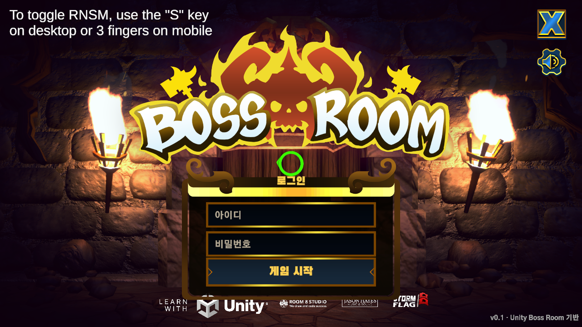
로그인 화면
요소 | 설명
공지 띠 | 화면 위쪽. 3.9.1 · 3.9.2 규칙. 공지와 점검이 없으면 보이지 않는다
창 제목 | 「로그인」
아이디 칸 | 안내 글 「아이디」. 마지막에 쓴 아이디가 미리 들어 있다
비밀번호 칸 | 안내 글 「비밀번호」. 입력한 글자는 가려진다
「게임 시작」 | 접속을 시작한다. 접속하는 동안 눌리지 않는다
상태 줄 | 버튼 아래. 「서버에 접속하는 중…」(회색) 또는 「아이디와 비밀번호를 입력해 주세요」(빨강)
버전 표기 | 오른쪽 아래 「v0.1 · Unity Boss Room 기반」
오른쪽 위 버튼 | 「X」 버튼과 소리 설정 톱니바퀴. 원래 Boss Room 버튼이며 로비 · 던전에도 같은 자리에 있다
동작 - 「게임 시작」을 누르면 3.1.1 · 3.1.2 규칙대로 접속한다. - 성공하면 로비로 넘어가고, 실패하면 접속 안내 창이 뜬 채 로그인 화면에 남는다.

6.3 접속 안내 창
화면 가운데 뜨는 창이다. 제목과 본문은 3.1.3 표를 따르고 버튼은 「확인」 하나다. 다시 연결하는 중일 때는 닫을 수 없다.

6.4 로비(영웅 선택)
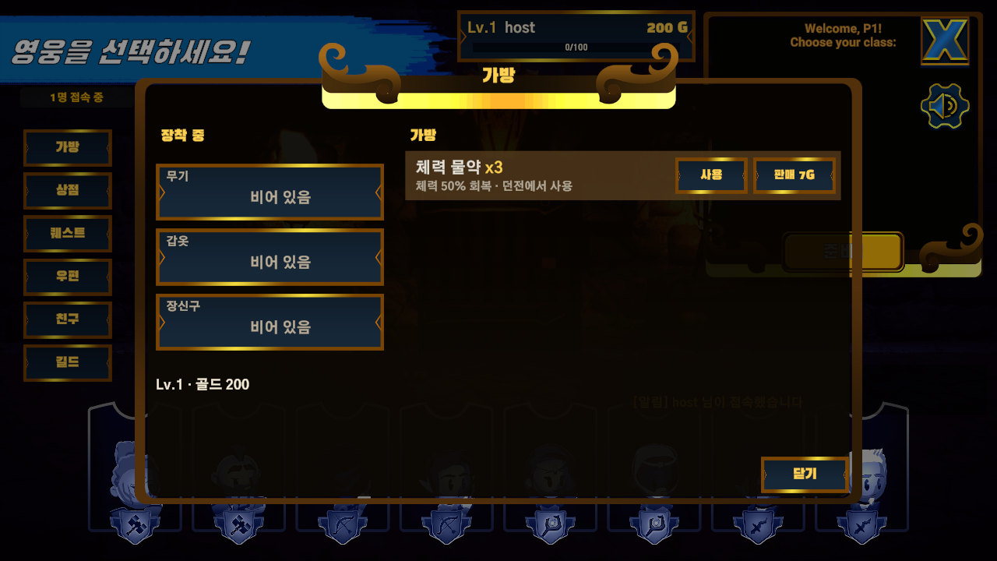
로비 화면(가방 창이 열린 상태)
요소 | 설명
화면 제목 | 왼쪽 위 「영웅을 선택하세요!」
접속 인원 | 「명 접속 중」
영웅 카드 | 아래쪽 8장. 탱커 2 · 궁수 2 · 마법사 2 · 도적 2
정보 상자 | 오른쪽 위. 「Welcome, P!」 · 「Choose your class:」(원래 영어 문구), 고른 직업 이름과 스킬 아이콘
「준비!」 | 고른 영웅으로 확정한다. 누르면 「준비 취소」로 바뀐다
공지 띠 · 상단 바 · 메뉴 · 채팅 띠 | 6.5 공통 HUD
동작 - 카드를 누르면 그 영웅을 고른다. 다른 사람이 아직 확정하지 않은 카드는 여럿이 동시에 고를 수 있다. - 「준비!」를 누르면 그 카드를 내 것으로 확정한다. 같은 카드를 고르고 있던 다른 사람은 선택이 풀린다. 이미 다른 사람이 확정한 카드는 확정되지 않는다. - 「준비 취소」를 누르면 확정을 풀고 다시 고를 수 있다. - 접속한 모두가 확정하면 더 이상 바꿀 수 없고 3초 뒤 던전으로 넘어간다.

6.5 공통 HUD
로그인한 뒤 로비와 던전에서 늘 보이는 화면 요소다. 메인 메뉴로 돌아가면 사라진다.
요소 | 설명
상단 바 | 「Lv. 」(레벨은 금색), 오른쪽에 「 G」, 아래에 경험치 막대와 「/」. 최고 레벨이면 막대가 가득 차고 「최고 레벨」
메뉴 | 「가방」 · 「상점」 · 「퀘스트」 · 「우편」 · 「친구」 · 「길드」 차례. 로비는 왼쪽 세로 줄, 던전은 오른쪽 가운데에 작게
우편 숫자 | 「우편 」(3.6.2)
알림 | 화면 위쪽 가운데(3.10)
큰 알림 | 「레벨 업!」 · 「보스 처치!」
채팅 띠 | 최근 채팅 2줄. 채팅이 없으면 「눌러서 채팅하기」. 로비는 오른쪽 아래, 던전은 왼쪽 아래
공지 띠 | 로비에서만

6.6 가방
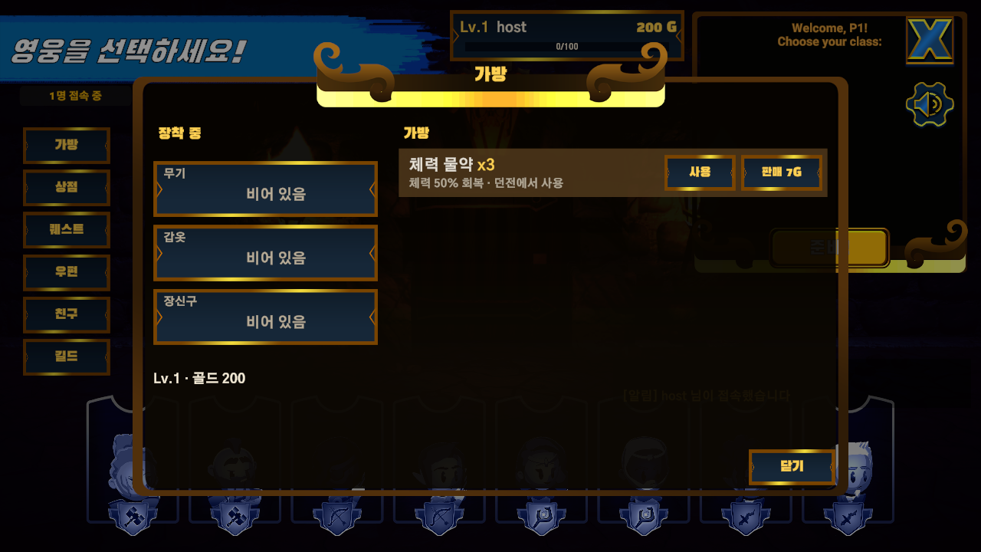
가방 창
요소 | 설명
창 제목 | 「가방」
「장착 중」 | 왼쪽. 「무기」 · 「갑옷」 · 「장신구」 칸 셋
장착 칸 | 비었으면 「비어 있음」, 장착했으면 아이템 이름(등급 색) · 설명 · 「해제」
능력 줄 | 장착 칸 아래 「Lv. · 골드 」
「가방」 | 오른쪽 목록. 줄마다 아이템 이름(등급 색), 묶음이면 「x」, 설명
「장착」 | 무기 · 갑옷 · 장신구 줄에만
「사용」 | 「체력 물약」 줄에만
「판매 G」 | 모든 줄
빈 가방 | 「가방이 비어 있습니다」
「닫기」 | 창을 닫는다
「장착」 · 「해제」 · 「사용」 · 「판매」는 3.4 · 3.5 규칙을 따르고, 결과에 따라 창이 바로 다시 그려진다. 묶음 줄의 「판매」 · 「사용」은 그 묶음 가운데 1개만 처리한다.

6.7 상점
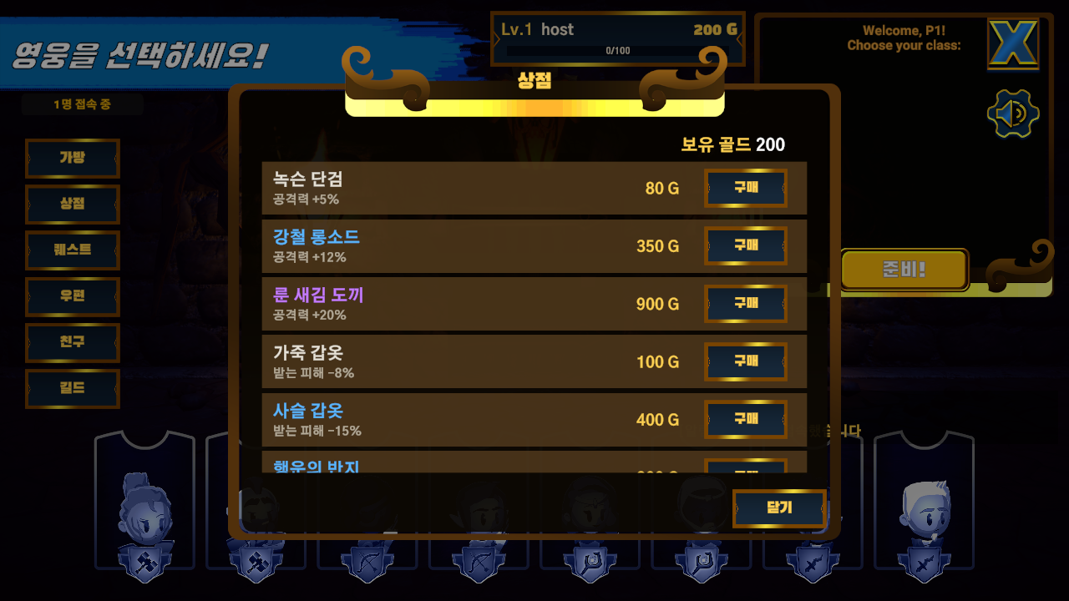
상점 창
요소 | 설명
창 제목 | 「상점」
보유 골드 | 오른쪽 위 「보유 골드 」
상품 줄 | 8종. 이름(등급 색) · 설명 · 「 G」 · 「구매」. 4.1 표의 차례
목록 넘기기 | 목록이 창보다 길면 위아래로 넘긴다
「닫기」 | 창을 닫는다
「구매」는 3.5.2 규칙을 따른다. 골드가 모자라도 버튼은 눌리고 서버가 오류 알림으로 거절한다. 파는 일은 가방 창에서 한다.

6.8 일일 퀘스트
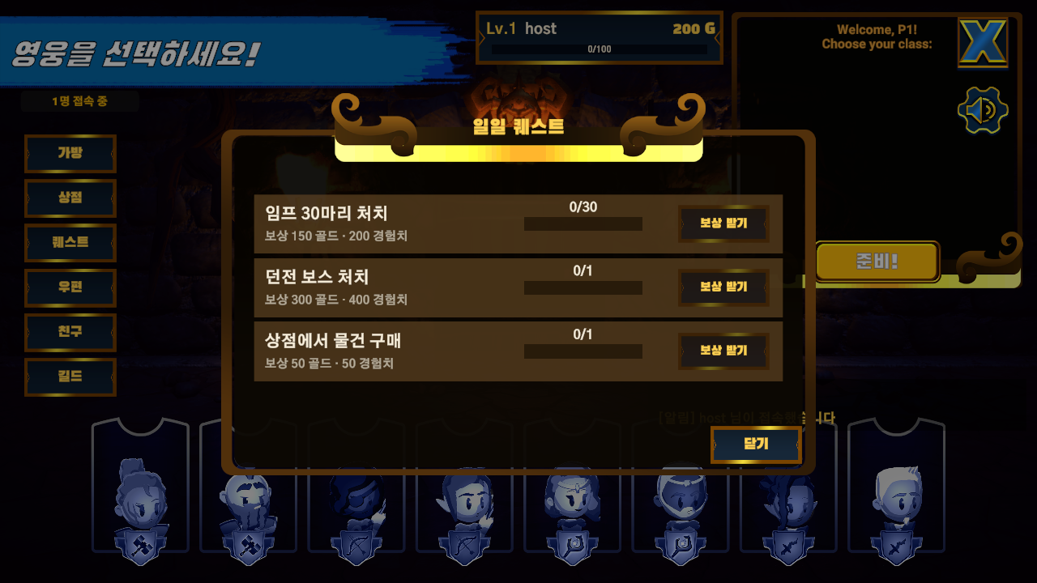
일일 퀘스트 창
요소 | 설명
창 제목 | 「일일 퀘스트」
퀘스트 줄 | 3줄. 이름, 「보상 골드 · 경험치」
진행 막대 | 금색 막대와 「/」
「보상 받기」 | 목표를 채우면 눌린다. 채우기 전에는 흐리게 눌리지 않는다
「받음」 | 보상을 받은 뒤 버튼 자리에 초록 글씨
강조 | 목표를 채우고 아직 안 받은 줄은 바탕이 옅은 금색
「닫기」 | 창을 닫는다

6.9 우편함
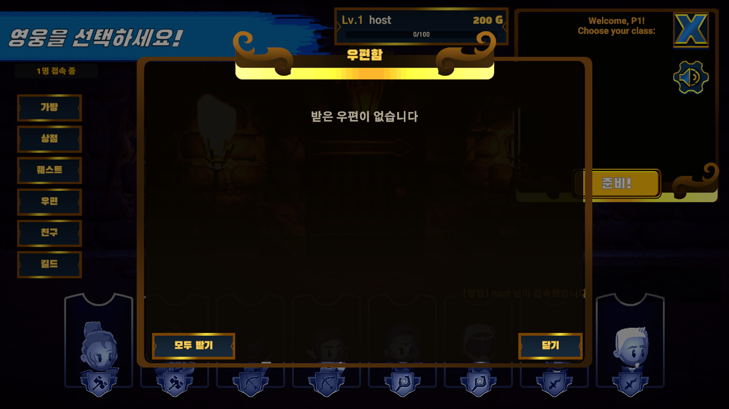
우편함 창
요소 | 설명
창 제목 | 「우편함」
우편 줄 | 제목(안 읽었으면 앞에 「● 」), 「 · 」, 첨부 줄
첨부 줄 | 첨부가 있으면 금색 「첨부: x, 골드」, 없으면 회색 「첨부 없음」
「받기」 | 첨부가 있는 줄에만
「삭제」 | 모든 줄
「모두 받기」 | 왼쪽 아래
빈 우편함 | 「받은 우편이 없습니다」
「닫기」 | 창을 닫는다
창을 열면 서버에서 우편 목록을 새로 받아 그리고, 안 읽은 우편은 그리면서 읽음으로 바뀐다. 「받기」 · 「모두 받기」 · 「삭제」는 3.6 규칙을 따르고, 끝나면 목록과 메뉴 숫자가 다시 그려진다.

6.10 친구 · 파티
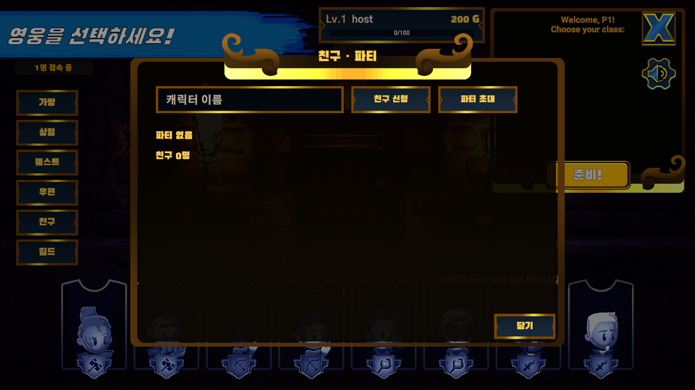
친구 · 파티 창
요소 | 설명
창 제목 | 「친구 · 파티」
이름 칸 | 안내 글 「캐릭터 이름」
「친구 신청」 · 「파티 초대」 | 이름 칸의 이름으로 보낸다. 칸이 비었으면 아무 일도 없다
「받은 친구 신청」 | 받은 신청이 있을 때만. 줄마다 이름 · 「수락」 · 「거절」
파티 머리줄 | 「파티 /4 · 경험치 +%」 또는 「파티 없음」
파티원 줄 | 파티장은 「★」, 이름, 「Lv.」
「파티 나가기」 | 파티가 있을 때만
친구 머리줄 | 「친구 명」
친구 줄 | 접속 점, 이름, 「Lv. · 접속 중」 또는 「Lv. · 오프라인」, 접속 중이면 「파티 초대」, 그리고 「삭제」
「닫기」 | 창을 닫는다

6.11 길드
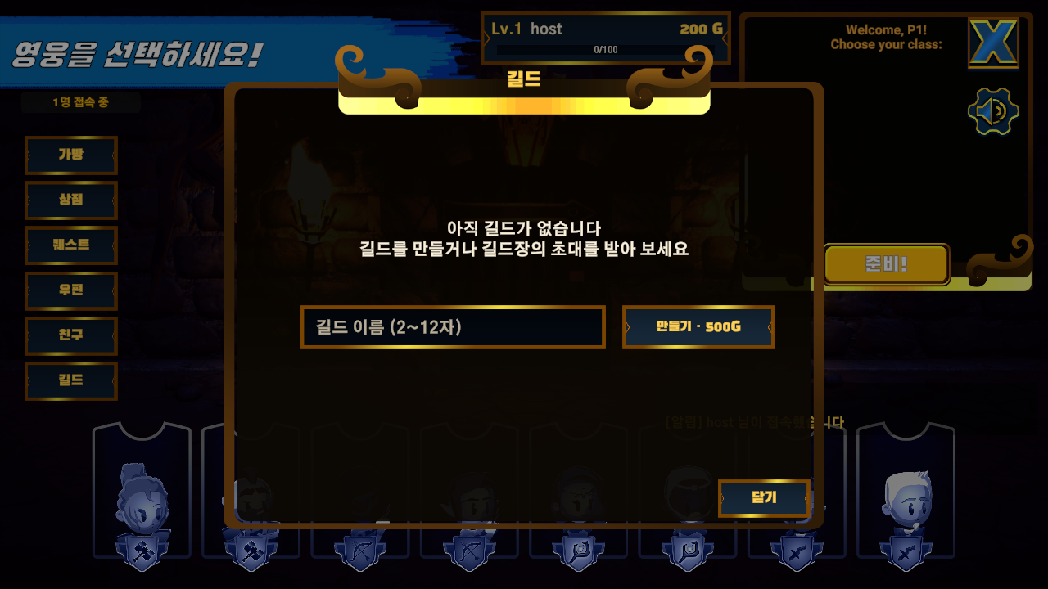
길드 창(길드가 없을 때)
길드가 없을 때
요소 | 설명
창 제목 | 「길드」
안내 | 「아직 길드가 없습니다」 다음 줄에 「길드를 만들거나 길드장의 초대를 받아 보세요」
이름 칸 | 안내 글 「길드 이름 (2~12자)」, 12자까지
「만들기 · 500G」 | 3.8.4 규칙으로 만든다
길드가 있을 때
요소 | 설명
머리줄 | 「「」 · 길드원 명」
초대 칸 · 「초대」 | 길드장에게만 보인다. 안내 글 「초대할 캐릭터 이름」
길드원 줄 | 접속 점, 길드장은 금색 「[길드장]」, 이름, 「Lv.」. 길드장이 맨 위, 그다음 접속 중인 사람
「추방」 | 길드장 화면에서 길드장이 아닌 줄에만
「길드 탈퇴」 | 왼쪽 아래. 누구나
「닫기」 | 창을 닫는다

6.12 채팅
요소 | 설명
창 제목 | 「채팅」
탭 | 「전체」 · 「파티」 · 「길드」. 고른 탭은 밝게, 나머지는 어둡게. 처음에는 「전체」
대화 목록 | 고른 탭의 최근 30줄(3.8.1 거르기)
입력 칸 | 안내 글 「메시지 입력 (100자)」
「보내기」 | 고른 탭의 채널로 보낸다. 엔터 키도 같다. 보내면 입력 칸이 비고 다시 입력할 수 있게 커서가 남는다
「닫기」 | 창을 닫는다

6.13 던전 HUD
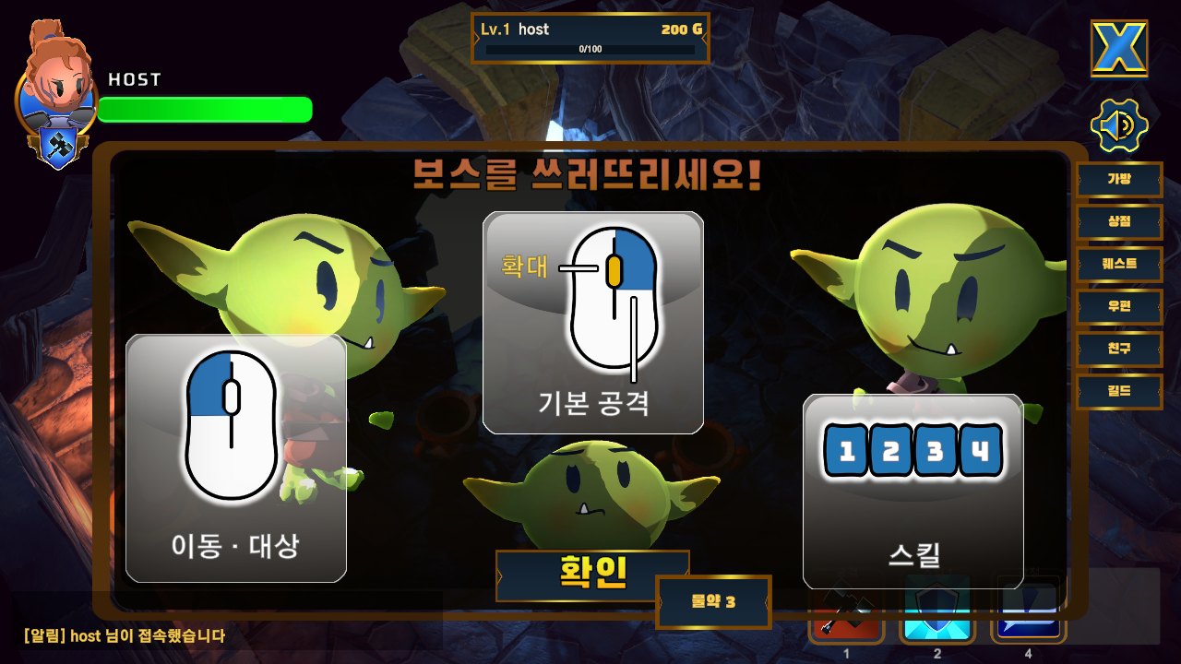
던전 입장 직후의 조작 안내 창
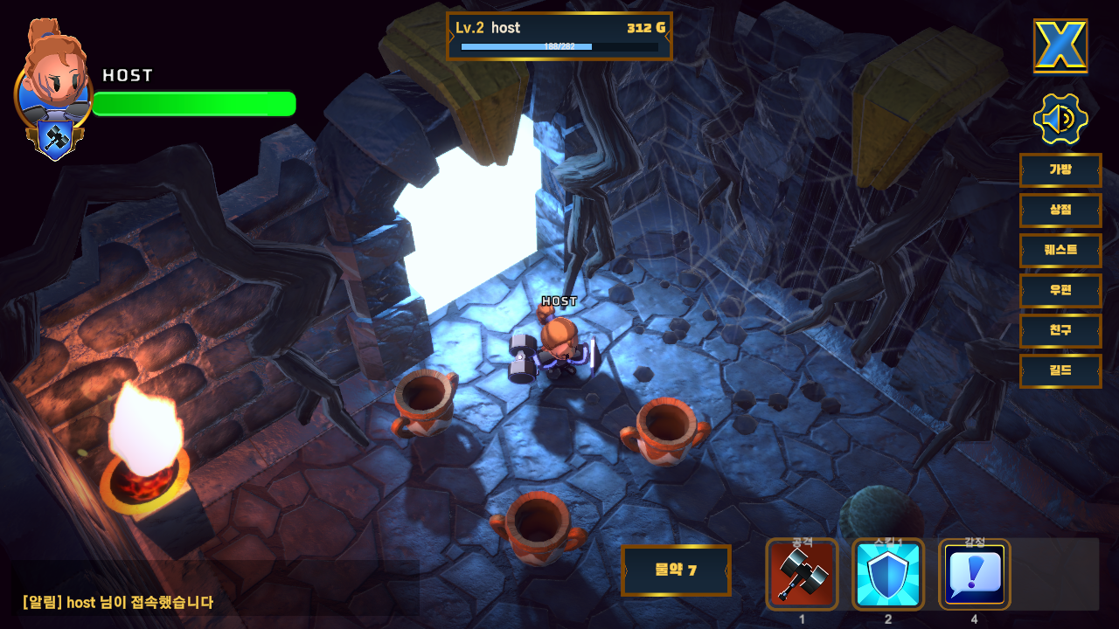
던전 화면
요소 | 설명
초상화 | 왼쪽 위. 내 영웅 얼굴 · 이름 · 체력 막대
파티 초상화 | 함께 던전에 들어온 다른 플레이어의 얼굴 · 체력. 원래 Boss Room 요소다
상단 바 | 가운데 위. 로비보다 조금 작다
메뉴 | 오른쪽 가운데 세로 줄
행동 막대 | 오른쪽 아래 「공격」 · 「스킬 1」 · 「스킬 2」 · 「감정」, 아래에 키 번호
「물약 」 | 행동 막대 왼쪽. 누르면 「체력 물약」을 쓴다(3.4.4)
채팅 띠 | 왼쪽 아래
알림 줄 | 문 열림 · 쓰러짐 · 부활 알림(3.2.4)
피해 숫자 | 3.2.6
조작 안내 창 | 던전에 들어갈 때. 「확인」으로 닫는다(3.2.1)
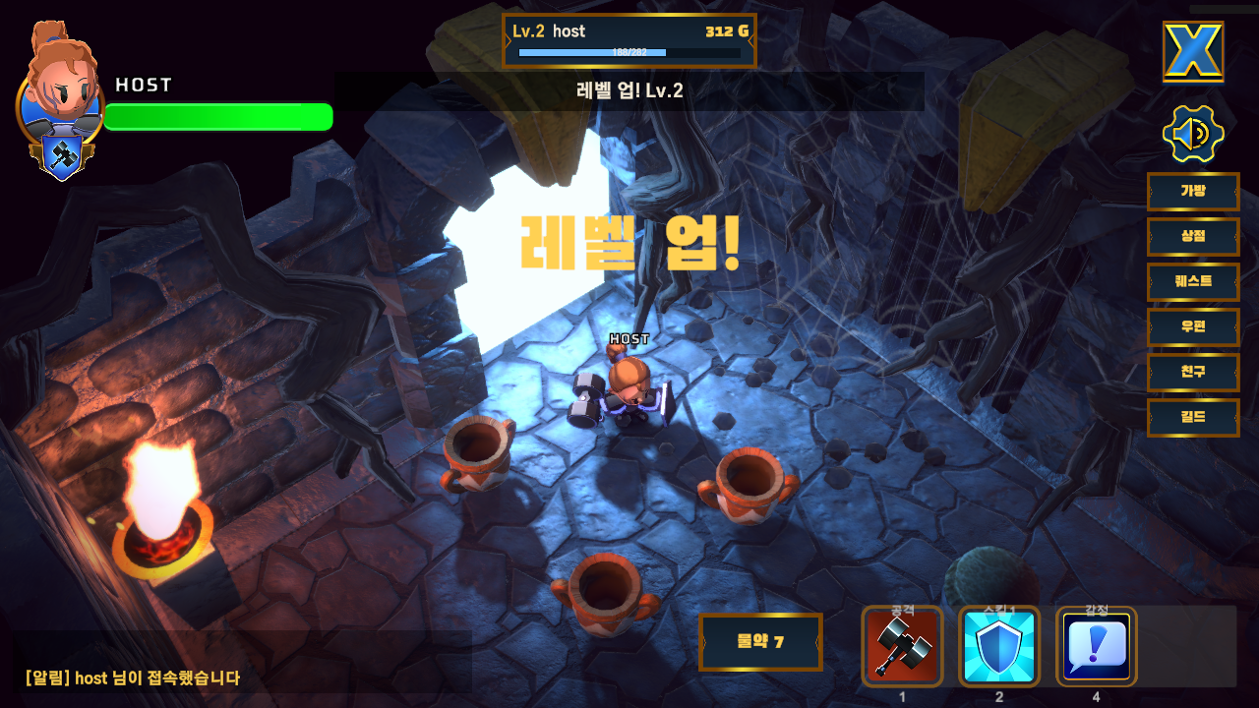
레벨 업 알림
레벨이 오르면 위쪽에 「레벨 업! Lv.」 알림이, 가운데에 큰 금색 「레벨 업!」이 뜬다.

6.14 결과
요소 | 설명
결과 문구 | 승리면 「승리!」, 패배면 「다시 도전」. 승패에 따라 장면 조명 색이 바뀐다
「Play Again」 | 다시 로비로 돌아가 영웅을 고른다. 방을 연 사람(호스트)에게만 보인다. 원래 영어 문구다
「Waiting on Host to Play Again」 | 호스트가 아닌 사람에게 보이는 대기 문구. 원래 영어 문구다
「RETURN TO MENU」 | 접속을 끊고 메인 메뉴로 돌아간다. 원래 영어 문구다

7. 운영

7.1 운영툴과 맞물리는 것
운영툴 메뉴 | 운영자가 하는 일 | 게임에서 일어나는 일
유저 · 제재 › 정지 | 계정을 기간을 정해 정지 | 새 로그인 거절, 접속 중이면 30초 안에 저장 후 내보냄(3.9.3)
유저 · 제재 › 채팅 금지 | 계정의 채팅을 기간을 정해 막음 | 채팅을 보내면 오류 알림, 20초 안에 반영(3.9.3)
유저 · 제재 › 상세 | 캐릭터의 레벨 · 골드 · 가방을 봄 | 게임이 10초마다 저장한 내용이 보인다
지급 · 회수 › 우편으로 보내기 | 캐릭터에게 아이템 · 재화를 우편으로 보냄 | 30초 안에 「새 우편 통이 도착했습니다」, 우편함에서 받기(3.6)
지급 · 회수 › 회수 | 아직 안 받은 첨부를 거둬들임 | 우편함에서 그 첨부가 사라진다. 이미 받은 아이템은 그대로다
공지 | 공지를 켜고 끔 | 로그인 화면 · 로비 공지 띠에 1분 안에 보인다(3.9.1)
점검 | 점검을 켜고 끔, 허용 계정 지정 | 공지 띠가 빨간 점검 안내로 바뀌고, 새 로그인 거절, 접속 중이면 30초 안에 내보냄(3.9.2)
기록 › 아이템 흐름 | 지급 · 수령 · 회수 흐름을 봄 | 게임에서 우편 첨부를 받으면 「수령」 줄이 생긴다
운영툴 지급 때 지켜야 할 것 - 아이템 이름 칸에는 4.1 표의 이름을 그대로 적는다. 띄어쓰기까지 같아야 한다. - 재화 칸의 금액은 게임에서 골드로 들어온다. - 운영툴의 아이템 이름 후보 목록은 게임이 아이템을 만들 때 게임 API 에 남기는 기록에서 나온다. 게임에서 한 번이라도 생긴 아이템이면 후보에 뜬다.

7.2 게임이 쓰는 게임 API
게임 서버는 시작할 때 서버 전용 토큰을 받아 아래 API 를 부른다. 클라이언트가 직접 부르는 것은 서버 상태 하나뿐이다. 자세한 요청 · 응답은 게임 API 기획서를 따른다.
기능 | 게임이 하는 일 | 쓰는 API
로그인 | 플레이어 대신 아이디 · 비밀번호 확인, 정지 · 점검 거절 사유 받기 | /api/login
공지 · 점검 | 로그인 화면 · 로비 공지 띠(클라이언트), 점검 안내 문구(서버) | /api/serverstatus
제재 | 채팅 금지 확인, 30초마다 정지 · 점검 차단 확인 | /api/getaccountrestrictions
캐릭터 | 불러오기 · 처음 만들기 · 10초마다 저장 | /api/getplayercharacters · /api/createplayercharacter · /api/saveplayercharacter
이름 찾기 | 친구 · 파티 · 길드에서 이름으로 캐릭터 찾기, 접속 안 한 친구 · 길드원 이름 · 레벨 보여 주기(1분마다 갱신) | /api/getallplayercharacters
아이템 기록 | 아이템이 생길 때 남기고 팔 때 지움, 우편 첨부 내용 읽기 | /api/createiteminstance · /api/deleteiteminstance · /api/getiteminstances
우편 | 30초마다 읽기, 읽음 · 받기 저장, 삭제 | /api/getmailmessages · /api/savemailmessage · /api/deletemailmessage
친구 | 서버 시작 때 전체 읽기, 수락 · 삭제 때 양쪽 저장 | /api/getfriendlists · /api/savefriendlist
길드 | 서버 시작 때 전체 읽기, 만들기 · 저장 · 지우기 | /api/getguilds · /api/createguild · /api/saveguild · /api/deleteguild

부록. 용어
용어 | 뜻
로비 | 던전에 들어가기 전 영웅을 고르는 화면. 원래 Boss Room 의 캐릭터 선택 장면
던전 | 임프와 보스가 있는 전투 장면
영웅 | 플레이어가 조종하는 캐릭터. 직업 4종 · 외형 8종
쓰러짐 | 플레이어 체력이 0 이 된 상태. 아군이 부활시킬 수 있다
공격 배율 | 내가 주는 피해에 곱하는 값. 레벨과 무기로 오른다
방어율 | 내가 받는 피해에서 깎는 비율. 레벨과 갑옷으로 오른다
운영툴 | 운영자가 제재 · 지급 · 공지 · 점검을 다루는 웹 화면(anyrpg-ops.maxihan.com)
게임 API | 계정 · 캐릭터 · 우편 · 친구 · 길드를 저장하는 서버(anyrpg-api.maxihan.com)
게임 서버 | 플레이어가 접속하는 전용 서버(anyrpg.maxihan.com:443). 전투 · 보상 · 소셜 규칙을 처리한다
한국 시간 자정 | UTC 15:00. 일일 퀘스트가 바뀌는 시각
UTC | 협정 세계시. 제재 · 점검 끝나는 시각은 UTC 로 표시한다

